Hodnocení vedoucího bakalářské práce
Autor práce | David Mňačko
Název práce | Marketingová komunikace a spokojenost zákazníků obchodu Pravé Bio
Autor posudku | Mgr. Kamila Gamalová, MBA | 2024/25

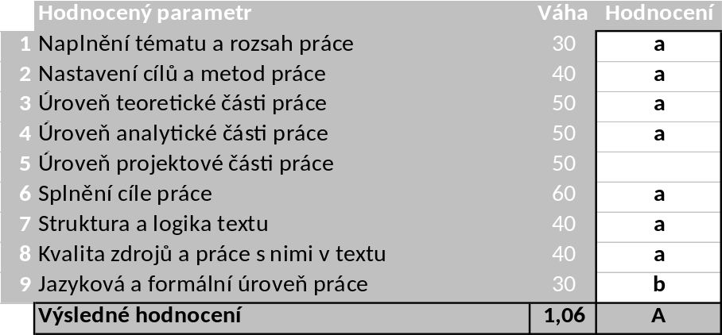

Komentáře, připomínky, výhrady a náměty k práci (silné a slabé stránky):
- Kvalitní zpracování teoretické části práce vypracované na základě velkého množství literárních a elektronických zdrojů (56).
- Oceňuji navázání spolupráce s majitelkou obchodu a využití kvalitativních i kvantitativních výzkumných metod.
- Velký počet respondentů přesahující požadavky bakalářské práce (272). Motivace respondentů k účasti na výzkumu díky poskytování slevového kupónu.
- Precizní zpracování a interpretace získaných dat.
- Osobní zájem autora o danou problematiku a zaměření se na praktické využití získaných poznatků.
- Zodpovědný přístup při zpracovávání práce a pravidelné konzultace.

Systém na kontrolu plagiátorství (STAG UTB) identifikoval shodu 2 %. Vedoucí práce konstatuje, že práce není plagiát.

Ve Zlíně dne 28. 4. 2025 Podpis: Kamila Gamalová v.r.

